Informe de la Reunión General de la RSCD
17, 18 y 19 de abril de 2013
Metalskolen, Slangerup, Dinamarca

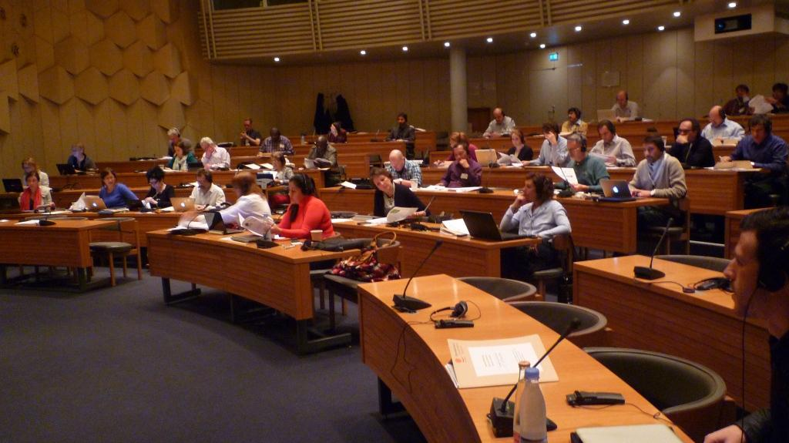

Miércoles 17 de abril de 2013

- Apertura de la reunión – bienvenida a los participantes y presentación del orden del día
Wellington Chibebe (SGA de la CSI) preside la sesión y abre la Reunión General. Jan Dereymaeker (CSI/RSCD) da la bienvenida a los/las participantes y agradece a Danish Metalscholen su hospitalidad y acogida, Paola Simonetti (CSI/RSCD) presenta a continuación el orden del día de la reunión. Cada participante se presenta brevemente (véase la lista de participantes en anexo).
Se presenta a los participantes un mensaje de vídeo de Sharan Burrow, Secretaria General de la CSI.

- Aprobación del informe de la reunión anterior de la RSCD
Se aprueba el informe de la última Reunión General en París.

- Presentación del Informe de actividades de la RSCD : noviembre de 2012 – abril de 2013
Matt Simonds (CSI/TUAC) presenta una perspectiva general de los acontecimientos recientes relacionados con el marco de desarrollo posterior a 2015, incluidas las reuniones de Monrovia (Liberia) y Bali (Indonesia). Matt señala que el Grupo de Alto Nivel está integrado por 27 expertos que enviarán un informe al Secretario General de las Naciones Unidas con sus recomendaciones para el nuevo marco de desarrollo. A continuación, el Secretario General decidirá retener estas recomendaciones o modificarlas para presentarlas a la Asamblea General de la ONU en septiembre.
Jan subraya la importancia de colaborar con las federaciones sindicales mundiales, especialmente con la IE o la ISP. De hecho, la colaboración con la IE fue excelente en Monrovia y Bali.

- Noticias de los miembros de la RSCD
Numerosos participantes hicieron uso de la palabra para presentar las últimas noticias de su organización, país o región. Todas estas aportaciones se encuentran en línea.

- Presentación y discusión del informe de evaluación externa de la RSCD 2011-2013
Los evaluadores (Dirk Van Esbroeck y Barbara Simaeys) presentan su evaluación (véase ppt) y comentan sus conclusiones y recomendaciones: la Red debe extenderse a un mayor número de miembros del Sur, diseñar una estrategia de sostenibilidad mundial, prestar más atención a la creación de capacidades internas, desarrollar un enfoque y una estrategia de campaña globales, consolidar y, finalmente, incrementar sus recursos (ampliar el Secretariado)
Los evaluadores responden a las preguntas de los miembros señalando que se observan en la Red dos problemas recurrentes:
- La participación de las organizaciones del Sur: una mayor participación del Sur no significa que deban invitarse más personas procedentes del Sur a la Reunión General, sino más bien crear una dinámica regional y conceder más importancia a las expectativas del Sur. Sin embargo, cada continente es diferente, es preciso adaptarse a la dinámica del continente.
- Interacción entre la RSCD y la CSI: visto que la RSCD es una red abierta y la CSI una organización formal, deben ponerse de acuerdo sobre los principios mutuos en materia de gobernanza.
Maurice Bossuat (CFDT) destaca el buen trabajo de los evaluadores visto el tiempo que se les había asignado. Sin embargo, cree que este no es el momento apropiado para discutir las recomendaciones, ya que nos corresponde a nosotros decidir qué vamos a hacer.

Jueves 18 de abril de 2013

- Informe público de la RSCD 2011-2012
El segundo día comenzó con una presentación a cargo de Marion Levillain (RSCD/CSI) de las líneas generales del informe público de la RSCD 2011-2012.
Este informe presenta los principales logros de la RSCD durante los últimos dos años y también detalla las actividades de defensa realizadas por la Red.
Santiago González Vallejo (USO) considera que también habría que incluir en el informe lo que no obtuvo buenos resultados.
Maresa Le Roux (ACLVB) cree que debiera incluirse en el informe la cooperación Sur-Sur (seminario organizado en Florianópolis en agosto de 2012).
Según Sergio Bassoli (CGIL), lo que hacen la CSI y los sindicatos en lo que se refiere a la cooperación internacional es más de lo que hace la Red. Por tanto, debería encontrarse una forma de vincular el informe con las actividades de otros departamentos de la CSI.
A juicio de Stijn (ACV-CSC), deberían incluirse perspectivas de futuro, así como recomendaciones y objetivos para los próximos meses.
En cuanto a la forma, debería añadirse a la lista de miembros de la Red con su sitio web para obtener más información sobre lo que está ocurriendo sobre el terreno.
Rekson Silaban (KSBSI) desearía contar en el informe con más información acerca de los usuarios de los Principios y directrices sindicales sobre la eficacia del desarrollo. El Secretariado debería incluir ejemplos previamente enviados por los afiliados.
Frédérique Lellouche (CFDT) considera que sería útil desarrollar el capítulo III (dedicado a las herramientas de comunicación y sensibilización de la Red). Debe destacarse la labor de investigación del Secretariado, la cual es importante sobre todo para la promoción e incidencia.

- Estrategia de incidencia de la RSCD para el período 2013-2014 - Hacer una evaluación de los retos que plantea un nuevo modelo de desarrollo
Este documento examina los diferentes marcos institucionales y métodos de acción relacionados con los mismos.
(Véanse las discusiones ulteriores: punto 13)

- Misión y gobernanza de la RSCD
Paola presenta brevemente las principales propuestas contenidas en el documento:
- Reuniones Generales: ampliación de las representaciones regionales (5 por región, incluyendo MENA y el CRPE). Las organizaciones regionales deberán proponer las candidaturas de los/las participantes y suplentes;
- Grupo de Facilitación y Dirección: debe participar más en la planificación y ejecución de las actividades de la Red. Se propone aumentar el número de miembros por región (2 afiliadas y un representante regional para cada región) con un mandato limitado en el tiempo; se examinará la participación de las regiones MENA y el CRPE;
- Grupos de Trabajo: ahora se utiliza el procedimiento de aprobación (sign-off) según el cual si nadie expresa oposición, se adopta el documento. Las reuniones especiales se mantendrán y estarán abiertas a todos los miembros de la RSCD interesados;
- Secretariado: boletín informativo distribuido por las organizaciones regionales, mejorar la página web (añadir un calendario), nuevos folletos…
Sin embargo, el mandato y los objetivos de la RSCD como tales, no experimentan ninguna modificación.

- Presentación del “manifiesto” sobre los sindicatos y el desarrollo
Nicolò Giangrande, actualmente interno en período de prácticas en el Secretariado presentó el Manifiesto sobre los sindicatos en el desarrollo. El Manifiesto debe constituir las señas de identidad de la RSCD.
El reto más importante que se nos plantea es luchar contra las desigualdades, sin lo cual el desarrollo no puede ser sostenible. En este contexto, el papel de los sindicatos es más importante que nunca. La voz sindical debe escucharse. Nuestra fuerza como sindicato en el ámbito de la cooperación se basa en nuestros ocho principios para la eficacia del desarrollo.
El instrumento fundamental para lograr el trabajo decente es el diálogo social. Además, necesitamos un enfoque basado en los derechos humanos. La cooperación Sur-Sur también es un elemento importante con miras a fortalecer los vínculos entre los países.
Rekson desearía que el Manifiesto hiciera más referencia a las normas de la OIT: solamente se incluyen las normas de los derechos humanos.
Los participantes se dividen en tres grupos de trabajo para discutir propuestas relativas a la gobernanza de la RSCD y al Manifiesto sobre los sindicatos en el ámbito del desarrollo.

- Mesa redonda sobre el contenido y el marco post-2015.
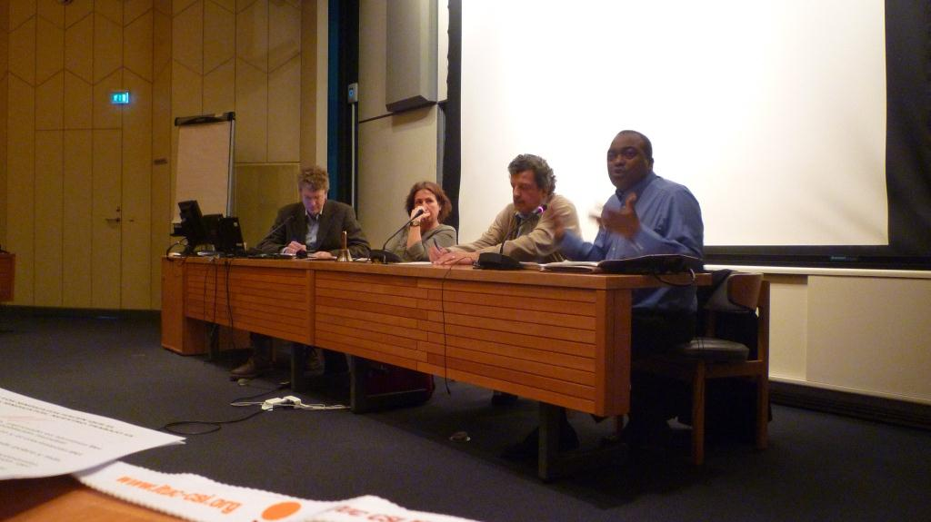

Después del almuerzo, tuvo lugar una mesa redonda moderada por Claire Courteille, Directora del Departamento de Igualdad de la CSI, en la que se reunieron Lars Engberg-Pedersen del DIIS (Instituto Danés de Estudios Internacionales) y miembro del Grupo Asesor sobre Desigualdades para las Consultas Temáticas de la ONU, Roberto Bissio, Director del Instituto del Tercer Mundo (Coordinador de Social Watch) y Claude Akpokavie de la OIT-ACTRAV.
Claire inicia el debate al referirse a las prioridades de la CSI en el contexto posterior a 2015. Ha establecido dos prioridades para el nuevo marco de desarrollo post-2015: el trabajo decente y la protección social. Para poner en práctica estas prioridades, necesitamos recursos, valor político y una política fiscal de protección fiscal favorable a la protección social. Para conseguirlo, hay que luchar contra la evasión fiscal. La redistribución del poder es un tema importante. La cuestión de los derechos es igualmente primordial, ya que son elementos fundamentales para que el desarrollo sea sostenible.
Lars Engberg-Pedersen presenta en primer lugar los puntos fuertes y débiles de los ODM.
A su juicio, la igualdad de género estará sin duda presente en el nuevo marco de desarrollo post-2015, así como los pisos de protección social y la medición del progreso entre los países más pobres; por otra parte, considera que es muy poco probable que se introduzca la reducción de las desigualdades como objetivo.
Una posibilidad, afirma, de medir las desigualdades entre los países es la utilización del coeficiente de Palma. Este coeficiente calcula la diferencia entre el 10% de las personas más ricas y el 40% de las más pobres. De este modo, cuanto mayor sea el coeficiente, más importante es la brecha entre ricos y pobres. A escala mundial, la proporción es de 32: es decir que el 10% con ingresos más altos, gana 32 veces más que el 40% que gana menos.
Roberto Bissio hizo alusión al origen de los ODM y el contexto del nuevo debate. Los ODM son un sistema en el que no existe un mecanismo de rendición de cuentas; asimismo, es un mecanismo que carece de medidas de sanción, es decir, si los objetivos no se cumplen no pasa nada. Por último, es un sistema en el que los Estados pueden verse sancionados por cumplir los objetivos (por ejemplo, perder privilegios comerciales reservados a los países menos adelantados)
Según su punto de vista, no adoptar un nuevo objetivo de desarrollo no sería necesariamente un desastre, ya que existen desacuerdos demasiado importantes. Ya tenemos compromisos asumidos ante las Naciones Unidas que “enmarcan” el desarrollo (derechos humanos, Convenios de la OIT, derechos de la mujer...). Un nuevo marco debería necesariamente situarse en esta perspectiva, universal y basada en los derechos: el marco post-2015 debe tener una aplicación universal con mecanismos de rendición de cuentas tanto para los países en desarrollo como para los desarrollados. Cada parte debe ser responsable de sus compromisos.
Es de esencial importancia que la sociedad civil participe en el establecimiento de los objetivos y de sus indicadores.
El primer ODM establece que en 2015 la proporción de personas que viven en la extrema pobreza se reduzca a la mitad. De este modo, por más de una década, el debate y la investigación llevada a cabo por los organismos de desarrollo de las Naciones Unidas, los organismos gubernamentales de cooperación de los países donantes, los gobiernos de los países pobres y muchas ONG se han centrado en la pobreza extrema. Sin embargo, la clave del nuevo programa de desarrollo podría ser otra: la desigualdad. Esta es la conclusión que se desprende de los meses de consultas llevadas a cabo por los organismos especializados de la ONU con los medios académicos y las OSC. Desde el año 2000, la desigualdad persiste e incluso ha empeorado.
Claude Akpokavie presenta entonces el punto de vista de la OIT en el debate actual sobre el marco posterior a 2015. La pregunta más importante que debemos hacernos es saber qué tipo de modelo de desarrollo queremos establecer. Esta pregunta debe formularse antes de iniciar toda discusión sobre la situación post-2015.
El objetivo fundamental es la reducción de la pobreza. El Banco Mundial ha reconocido querer erradicar la pobreza extrema (menos de 1,25 US dólar diario). Ahora bien, este objetivo carece de ambición. No puede dejarse al margen el trabajo decente. Los elementos del programa de trabajo decente son fundamentales para garantizar el cambio de modelo en profundidad. Los derechos son elementos esenciales, de lo contrario nos quedamos en meras promesas e ilusiones. Puestos de trabajo decentes y productivos son la fuente y fundamento del desarrollo económico y social, así como del sistema de redistribución, a la par de la seguridad social y la protección social para garantizar el desarrollo para todos. La realización de los objetivos debe basarse en el diálogo social, el cual es un instrumento de participación de los trabajadores y las trabajadoras en las decisiones sobre el desarrollo que les conciernen en primerísimo lugar.
El mes de septiembre será un mes clave. Todo el proceso debe:
- Abordar el problema núm. 1: la pobreza y la exclusión. Es preciso erradicar la pobreza extrema: nadie deberá vivir por debajo del umbral de pobreza
- Garantizar la protección de los derechos fundamentales, es decir, la garantía de un marco jurídico
- Fomentar un marco de desarrollo inclusivo y sostenible
- Comprender un marco de referencia mundial que incluya a todos los países, pero que también tenga en cuenta los diferentes niveles de desarrollo
- Incluir un objetivo que ataña a la gobernanza, los derechos humanos y los Convenios fundamentales de la OIT

Nathalie Guay (CSN) considera que es necesario cuestionar conceptos como el limitado discurso sobre la gobernanza. También pregunta a Claire por qué diferenciar trabajo decente y protección social. ¿No es la protección social parte del trabajo decente? Claire contesta que la mayoría de las personas no sabe a qué corresponde realmente un trabajo decente. Con el fin de mostrar que el trabajo decente no se reduce a un horario o a un salario decente, la CSI ha diferenciado el trabajo decente de la protección social precisamente para hacer hincapié en ésta.

Bandula Kothalawala (TUC) no ve la ventaja del coeficiente de Palma en relación con el sistema GINI. Lars Engberg-Pedersen cree lo contrario, el coeficiente de GINI es muy difícil de leer, en cambio, el de Palma es más claro y más fácil de utilizar, es más interesante analizar el 10% superior y el 40% inferior de la escala que centrarse en el 50% de en medio.
Jan considera que el modelo a seguir es el de la OIT, un sistema normativo que se traduce en legislación nacional, con su enfoque tripartito y su mecanismo de control.

- Grupos de Trabajo
Grupo de Trabajo francófono: los puntos más importantes para el Grupo son:
• Los objetivos deben ser universales y aplicarse a todos los países
• El poder debe redistribuirse entre las diferentes partes interesadas
• Es preciso trabajar con miras a una buena gobernanza, incluyendo el Estado de derecho, el respeto de los derechos humanos
• No hay que conformarse con tener objetivos, también hay que pensar en los compromisos. Es preciso desarrollar un enfoque basado en los derechos humanos y los instrumentos internacionales relativos a los derechos humanos.
Grupo de Trabajo hispanohablante: en los pilares del trabajo decente se omitió la cuestión de la fiscalidad, la corrupción y los paraísos fiscales.
El sistema de protección de los derechos humanos y el sistema de los Convenios de la OIT son el foco de atención del movimiento sindical. Tenemos que centrarnos en este sistema. La OIT es el organismo de la ONU específicamente dedicado a la reglamentación de las relaciones laborales. El movimiento sindical debe rechazar todo intento de desviar la misión de la OIT hacia otros organismos tales como el PNUD.
Grupo de Trabajo anglófono: el Grupo de Trabajo considera que los compromisos deben ser globales y universales, pero deben traducirse en objetivos nacionales con arreglo a las especificidades nacionales.

- Aportación sindical a la Comunicación de la Comisión Europea
Después de los grupos de trabajo, los participantes se reunieron en plenaria para discutir la aportación sindical a la Comunicación de la Comisión Europea titulada “Una vida digna para todos: acabar con la pobreza y brindar al mundo un futuro sostenible”. Este documento fue preparado por el Grupo de Trabajo sobre la Unión Europea. En general, la Comunicación es satisfactoria, ya que contiene elementos sobre el trabajo decente y la protección social, como lo desea el movimiento sindical. Menos satisfactorio es el punto de la Comunicación que se refiere a la coherencia política, que es un elemento clave en el éxito de toda estrategia eficaz de desarrollo.

Viernes 19 de abril de 2013

Jan toma la palabra para presentar las conclusiones de tres grupos de trabajo sobre la gobernanza de la RSCD y el Manifiesto (véanse los puntos 8 y 9).
- Reuniones Generales:
- la frecuencia actual de dos reuniones al año debe conservarse
- los documentos para leer son demasiados
- las relaciones con la OIT deben fortalecerse
- debe regionalizarse un mayor número de debates
- debe haber un equilibrio entre la incidencia y la cooperación sindical propiamente dicha
- debería incluirse en el sitio web una lista de los miembros de la Red, así como una lista con los nombres de los/las representantes

- GFD/GT: la función del GFD no es muy clara, las reuniones del GFD en paralelo con las Reuniones Generales no resultan de utilidad, ya que puede haber una superposición de debates. Además, deben aclararse sus métodos de trabajo y las condiciones de nombramiento.

- En relación con el Manifiesto, a pesar del poco tiempo dedicado a este tema, los participantes propusieron varias adiciones:
- necesidad de un nuevo modelo de desarrollo
- importancia de las normas y estándares de la OIT
- referencia a los paraísos fiscales
- mayor referencia a la cooperación Sur-Sur
- descentralización
Es preciso centrarse más en nuestras reivindicaciones en lugar de dedicar el Preámbulo a la situación económica, una situación que ya conocemos.

- Vías a seguir (propuestas del Secretariado):
- Reuniones Generales: es preciso limitar el debate sobre el proceso y centrarse en el debate sobre el contenido
- GFD: es necesario ampliar el debate y reanudar la discusión en la próxima reunión
- Manifiesto: se iniciará un debate en línea, la nueva versión se preparará para mediados de julio y se presentará en la próxima Reunión General

- Planificación de la nueva fase del proyecto: estrategias para el próximo programa

- +2015: creación de un Grupo de Trabajo sindical. Este grupo se encargará de supervisar la campaña del nuevo marco para el desarrollo post-2015.

- GPEDC (Alianza Mundial para una cooperación eficaz al desarrollo): creación de un Grupo de Trabajo en la “sombra”. Los miembros interesados pueden presentar su candidatura.

- Cooperación Sur-Sur: no es fácil saber dónde se llevan a cabo actualmente las discusiones, hay muchos debates en los países emergentes BRICS. Hay que ver si Kjeld (CSA) podría participar en un grupo de trabajo sobre el tema. Correspondería a la CSA conducir este grupo de trabajo, pero este grupo sería mundial. En respuesta a Rekson y Stijn que preguntan sobre la posibilidad de invitar a un participante de China a este grupo, Wellington señala que el problema de China es importante, pero es ante todo un problema político. Representa una fuerza a la que hay que tener en cuenta de todas formas, sobre todo en África. Adrian está de acuerdo con Wellington, no puede ignorarse el problema de China, ya que se ha convertido en un socio del desarrollo en África. Este es el motivo por el que la CSI debe ponerse en contacto con China.

- CPDE (Plataforma civil para la eficacia del desarrollo): los sindicatos representan alrededor del 10% de todos los miembros. La última reunión de la plataforma tuvo lugar en Nairobi en diciembre. Estuvo presente una delegación, pero lamentablemente no contaba con ningún representante de América ni de Asia.

Se constituyeron tres grupos de trabajo dentro de la Plataforma:
- Entorno propicio para la sociedad civil
- Rendición de cuentas y transparencia
- Fomentar el enfoque basado en los derechos humanos: la CSI propone encabezar este grupo de trabajo. Se acepta la participación de toda organización que lo desee.

- OCDE-CAD: proponemos organizar un foro anual OCDE-DAC/RSCD/CSC para discutir asuntos de interés mutuo y aumentar la cooperación posible en temas de interés común.

- FNUCD: brinda un espacio real de participación para los sindicatos, pero no formula políticas. La próxima reunión tendrá lugar los días 6 y 7 de junio en Addis Abeba. Tenemos que evaluar el futuro del foro FNUCD bajo el nuevo marco de desarrollo post-2015 de la ONU.

- Políticas de desarrollo de la UE:
- Foro de Políticas para el Desarrollo: los sindicatos cuentan con 9 puestos en total.
- Democracia y Derechos Humanos: la RSCD sigue desde hace tiempo este ámbito.
Myriam Luz Triana (CGT Colombia) cree que es grave decir que el Departamento de Derechos Humanos no tiene capacidad para actuar. Emocionada, comunica a los participantes que un sindicalista colombiano acababa de ser asesinado. ¡Es preciso actuar para que semejantes actos no vuelvan a repetirse!
También desearía que la RSCD y el Departamento de Derechos Humanos colaboraran entre ellos.

El Secretariado enviará en breve un formulario para que las organizaciones indiquen el grupo de trabajo en el que desean participar.
Jan agradece a Metalscholen por su hospitalidad y acogida así como a los intérpretes por su excelente trabajo.

Anexo: lista de participantes
Reino Unido | TUC | Bandula | Kothalawala | bkothalawala@tuc.org.uk
Italia | UIL | Massimo | Di Pietro | m.dipietro@uil.it
Francia | CGT France | Marie-Christine | Naillod | mc.naillod@cgt.fr
Rumania | NTUC Cartel ALFA | Catalin | Toscuta | international@cartel-alfa.ro
España | USO SOTERMUN | Santiago | Gonzalez Vallejo | areainternacional@uso.es
Bélgica | Internacional de la Educación | Delphine | Sanglan | delphine.sanglan@ei-ie.org
Bélgica | Internacional de la Educación | Nicholás | Richards | nicolas.richards@ei-ie.org
Turquía | DISK | Eliaçik | Kivanç | kivanceliacik@disk.org.tr
Países Bajos | CNV Internationaal | Marie José | Alting von Geusau | k.zwart@cnv.nl
Bélgica | World Solidarity Belgium | Bart | Verstraeten | bart.verstraeten@wsm.be
Hungría | MSZOSZ | Károly | György | kgyorgy@mszosz.hu
Italia | CGIL | Sergio | Bassoli | s.bassoli@cgil.it
Países Bajos | FNV Mondiaal | Dian | Van Unen | dian.vanunen@vc.fnv.nl
Bélgica | ACLVB | Maresa | Le Roux | maresa.le.roux@aclvb.be
Francia | CFDT | Maurice | Bossuat | mbossuat@cfdt.fr
Francia | CFDT | Frédérique | Lellouche | flellouche@cfdt.fr
Bélgica | ACV-CSC | Stijn | Sintubin | stijn.sintubin@acv-csc.be
España | ISCOD | Javier | Vaquero Andaluz | jvaquero@iscod.org
Italia | ISCOS | Gemma | Arpaia | arpaia@iscos-cisl.org
España | CS CCOO | Felix | Ovejero Torres | fovejero@ccoo.es
Francia | Force Ouvrière | Marjorie | Alexandre | malexandre@force-ouvriere.fr
Dinamarca | LO-FTF | Henrik | Als | als@loftf.dk
Chipre | DEOK | Mary | Vasilakka | vassilakka@cytanet.com.cy
Bélgica | FGTB | Thierry | Aerts | thierry.aerts@fgtb.be
Bélgica | Comisión Europea | Virginia | Manzitti | Virginia.MANZITTI@ec.europa.eu
Canadá | CSN | Nathalie | Guay | nathalie.guay@csn.qc.ca
Brasil | CUT | Antonio | Lisboa Amâncio do Vale | lisboa@cut.org.br
Argentina | CGT Argentina | Marita | González | maritagonzalez@cgtrainternacional.com.ar
Brasil | TUCA | Martha | Ayala | martha.ayala@csa-csi.org
Colombia | CGT Colombia | Myriam | Alvis Triana | miryamluztrianaalvis@gmail.com
Togo | CSI-Africa | Yaovi Beleki | Akouete | adrien.akouete@ituc-africa.org
Rwanda | COTRAF | Dominique | Bicamumpaka | cotraf@cotraf.org
Ghana | TUC | Kwabena Nyarko | Otoo | otooshark@yahoo.com
Singapur | ITUC-AP | Haridasan | Parayarikkal | haridasan@ituc-ap.org
Indonesia | KSBSI | Rekson | Silaban | reksonsilaban@hotmail.com
Jordania | CSI Jordania | Nezam | Qahoush | ituc-jor@orange.jo
Palestina | PGFTU | Atef | Saed | atefsaed@hotmail.com
Filipinas | FFW | Jose | Cayobit | jdcayobit@yahoo.com
CSI
Bélgica | CSI | Wellington | Chibebe | wellington.chibebe@ituc-csi.org
Bélgica | CSI | Jan | Dereymaeker | jan.dereymaeker@ituc-csi.org
Bélgica | CSI | Paola | Simonetti | paola.simonetti@ituc-csi.org
France | CSI / TUAC | Matt | Simonds | simonds@tuac.org
Bélgica | CSI | Marion | Levillain | marion.levillain@ituc-csi.org
Bélgica | CSI- Intern | Nicolo | Giangrande | nicolo.giangrande-intern@ituc-csi.org
Bélgica | CSI | Claire | Courteille | Claire.Courteille@ituc-csi.org
Bélgica | CSI | Alison | Tate | alison.tate@ituc-csi.org
Oradores
Uruguay | Social Watch | Roberto | Bissio | rbissio@item.org.uy
Suiza | ILO | Claude | Akpokavie | akpokavie@ilo.org
Dinamarca | DIIS | Lars | Engberg-Pedersen | lep@diis.dk
Consultores externos
Bélgica | South Research | Dirk | Van Esbroeck | dirk.vanesbroeck@southresearch.be
Bélgica | South Research | Barbara | Simaeys | barbara.simaeys@southresearch.be

